Частное общеобразовательное учреждение
«РЖД лицей № 8»

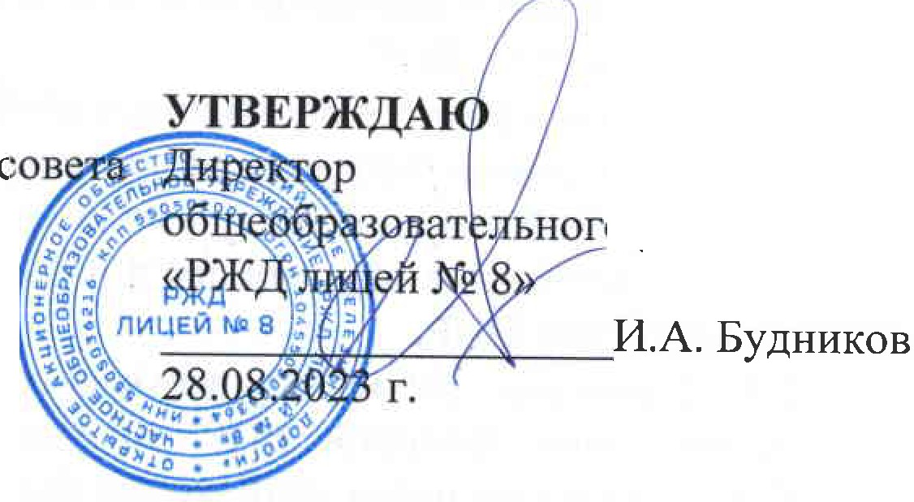
СОГЛАСОВАНО
Заседанием педагогического
«РЖД лицей № 8»
(протокол от 28.08.2023. г. № 1)

частного о учреждения

ПОЛОЖЕНИЕ
ОБ ОРГАНИЗАЦИИ И ПРОВЕДЕНИИ ВСЕРОССИЙСКИХ ПРОВЕРОЧНЫХ РАБОТ В ЧАСТНОМ ОБЩЕОБРАЗОВАТЕЛЬНОМ УЧРЕЖДЕНИИ
«РЖД ЛИЦЕЙ № 8»

- Общие положения

  - Положение об организации и проведении Всероссийских проверочных работ в частном общеобразовательном учреждении «РЖД лицей № 8» (далее
- Положение) устанавливает организационные особенности проведения Всероссийских проверочных работ (далее ВПР) в частном общеобразовательном учреждении «РЖД лицей № 8» (далее -лицей).
  - Настоящее Положение разработано в соответствии с Федеральным законом от 29.12.2012 № 273-ФЗ «Об образовании в Российской Федерации».

- Сроки и этапы проведения ВПР •

  - Сроки проведения ВПР утверждаются Рособрнадзором.
  - Для каждого класса и учебного предмета, по которому проводится ВПР и устанавливаются период времени или рекомендуемые даты проведения ВПР, лицей самостоятельно определяет дату проведения ВПР из рекомендуемых сроков.
  - При невозможности проведения ВПР в установленные сроки по объективным причинам по согласованию с региональным координатором лицей может провести ВПР по отдельным предметам в резервные дни. Их устанавливает директор лицея приказом.
  - Этапы проведения ВПР в лицее:
    - назначение ответственных, организация проведения ВПР, в том числе проведение инструктажа ответственных;
    - внесение информации о классах в федеральную информационную систему оценки качества образования (далее -ФИС ОКО) для распределения Рособрнадзором предметных работ по конкретным классам параллелей;

      - получение материалов ВПР в личном кабинете ФИС ОКО;
      - проведение ВПР;
      - проверка работ, выполненных обучающимися при проведении ВПР;
      - направление сведений о результатах ВПР по каждому классу по каждому учебному предмету в виде заполненных форм в ФИС ОКО;
      - ознакомление обучающихся и родителей (законных представителей) с результатами ВПР.
  - Проверка работ осуществляется коллегиально в лицее. В случае организации проверки ВПР по инициативе Центра мониторинга города Омска проверка работ ВПР может быть организована в месте, определенном
Центром мониторинга города Омска.

- Сведения о региональных и муниципальных координаторах

Сведения о региональном и муниципальном координаторах размещены на сайте ИРОО в разделе Деятельность центра мониторинга и оценки качества образования.

- Проведение ВПР в лицее

  - Ответственный организатор ВПР в лицее и ответственные организаторы в аудитории назначаются не позднее чем за две недели до проведения ВПР. В случае отсутствия педагога из числа ответственных работников производится замена приказом директора.
  - Функции ответственного организатора ВПР в лицее, организаторов в аудитории проведения ВПР, экспертов по проверке ВПР определяются Порядком проведения ВПР, направляемым РособрнадзЬром, и директором лицея.
  - Форму проведения ВПР по учебным предметам принимает директор лицея по согласованию с педагогическим советом и исходя из технической оснащенности лицея.
  - Обучающиеся 11-х классов принимают участие в ВПР по решению педагогического совета лицея и Министерства образования Омской области. В случае принятия такого решения в ВПР по конкретному учебному предмету принимают участие обучающиеся лицея, не планирующие проходить государственную итоговую аттестацию в форме единого государственного экзамена (далее - ЕГЭ) по данному учебному предмету. Обучающиеся 11-х классов, планирующие сдавать ЕГЭ по конкретному учебному предмету, принимают участие в ВПР по данному предмету по своему выбору.
  - ВПР организуется на втором-четвертом уроке. Для обеспечения проведения ВПР лицами, отвечающими за составление расписания, при необходимости скорректировать расписание учебных занятий.

  - Во время ВПР рассадка обучающихся производится по два человека за парту. Работа проводится одним организатором в аудитории.
  - ВПР проводится в течение времени, установленного материалами ВПР по соответствующему предмету для каждого класса. В случае необходимости выхода из учебного кабинета, где проводится ВПР, обучающийся оставляет все материалы на своем. рабочем столе: задания, черновики, дополнительные разрешенные материалы и инструменты, письменные принадлежности.
  - На ВПР допускается присутствие общественных наблюдателей, направленных Центром мониторинга города Омска, общественных наблюдателей по решению лицея.

- Меры по обеспечению объективности результатов ВПР

  - Чтобы повысить объективность результатов ВПР, лицей:
    - не использует результаты ВПР как основание для мер финансового поощрения/наказания работников лицея;
    - проводит ежегодные разъяснительные мероприятия с работниками, обучающимися и родителями о необходимости достижения объективных результатов ВПР в лицее.
  - При проведении ВПР допускается присутствие членов родительского комитета, Совета лицея в качестве общественных наблюдателей.
  - Общественные наблюдатели могут:
    - присутствовать на всех этапах ВПР: от получения и тиражирования материалов ВПР до внесения результатов в ФИС ОКО;
    - в случаях выявления фактов умышленного искажения результатов ВПР информировать учредителя для принятия управленческих решений в отношении должностных лиц, допустивших ненадлежащее исполнение служебных обязанностей.
  - В целях обеспечения объективности организаторами в аудитории не могут быть учителя-предметники по предмету проведения ВПР или смежным предметам.

- Меры по обеспечению информационной безопасности в период проведения ВПР
Ответственный организатор ВПР в лицее принимает меры, чтобы задания ВПР
не попали в открытый доступ до начала проведения ВПР по соответствующему учебному предмету.

- Особенности участия в ВПР обучающихся с ограниченными возможностями здоровья

  - Решение об участии в ВПР обучающихся с ОВЗ принимается директором индивидуально по каждому ребенку с учетом рекомендаций психолого­ педагогического конси.rщума лицея.
  - В случае принятия решения о неучастии обучающегося с ОВЗ в ВПР он может выполнять задания ВПР во время его проведения с другими обучающимися. При этом его результаты не вносятся в ФИС ОКО при проверке работ.
  - В случае получения обучающимся с ОВЗ положительной отметки по итогам выполнения ВПР она может быть выставлена в журнал по просьбе обучающегося или его родителей (законных представителей) с пометкой
«ВПР» учителем по соответствующему предмету.

- Использование результатов ВПР

  - Лицей использует результаты ВПР в 4-х классах по окружающему миру, в 5-х классах по истории и биологии, в 6-8-х классах по истории, обществознанию, биологии и географии, в 11-м классе по всем предметам, по которым было организовано участие в качестве результатов промежуточной аттестации в соответствии с основной образовательной программой соответствующего уровня общего образования и локальными нормативными актами. Оценки за ВПР выставляются в классный журнал как за контрольную работу с пометкой «ВПР» учителем по соответствующему предмету.
  - Лицей использует результаты ВПР в 4-8-х классах по русскому языку и математике для выявления индивидуальных затруднений обучающихся. Положительные оценки за ВПР по данным предметам могут быть выставлены в журнал только по просьбе обучающегося или его родителей (законных представителей) с пометкой «ВПР» учителем по соответствующему предмету.
  - Директор вправе приказом изменить порядок учета результатов ВПР, установленный в пунктах 8.1 и 8.2 Порядка, в том числе использовать результаты ВПР в качестве результатов входной и стартовой диагностики.

- Сроки хранения материалов ВПР

  - Написанные обучающимися ВПР и протоколы хранятся в лицее один год с момента написания работы.
  - После истечения срока хранения документов, указанного в пункте 9.1 Порядка, документы подлежат уничтожению.

